Exercise 1 – C# - Ron Eliav 211444997 Shachar Ben Zur 212373005
- הקובץ הזה הוא קובץ .NET Assembly
קובץ זה מהווה .NET PE . ראשית, מהיות וILDASM , כלי לניתוח assemblies, פותח בהצלחה את הקובץ שלנו, ומראה לנו את הMANIFEST שבתוכו ה, VERSION NAME, אנו יודעים כי מדובר בקובץ .NET בנוסף, נשים לב כי מהיות ואנו רואים בתוך הMANIFEST כי יש שימוש בספריות .NET כגון mscorlib וsystem.XML,הנמצאים בGAK, אנו מסיקים כי יש כאן שימוש בספריות של ה.NET Framework ולכן זהו אינדיקציה נוספת לכך שמדובר בקובץ .NET Assembly
מהיות ומדובר בקובץ הרצה (.exe) אנו יודעים כי מדובר בקובץ PE. (Portable Executable).
קובץ זה הוא קובץ שניתן להפעילו בכל פלטפורמה שבה יש את ה.NET Framework ולכן הוא PE.
- שמו של הAssembly הוא B25_Ex01.
- גרסתו של הAssembly היא 25:2:1:28312
- בManifest
- הוא משתמש ב2 assemblies נוספים:
שם: mscorlib גרסא: 4:0:0:0
שם: System.Xml גרסא: 4:0:0:0
Members | Name | Type
- public static void DemosExecuter() (.ctor)  - public static void ShowMenu()  - private static bool authenticateUserCredentials()  - private static eProgramSamples getUserSelection()  - private static void showMenuOptions() | DemosExecuter | Class
- Public static void DemosApps() (.ctor)  - public static void RunBinarySeries()  - public static void RunSandClockProgram()  - private static int buildLine(StringBuilder, int, int)  - private static bool checkIfAscendingSeries(string)  - private static bool checkIfDescendingSeries (string)  - private static void drawSandClock(int)  - private static string getInputFromUser(ref int) | DemosApps | Class (nested)
- public static Abort  - public static BinarySeries  - public static SandClock  - public int value__ - (The compiler create it automatically) | eProgramSamples | Enum (nested)
- public static void Program() (.ctor)  - public static void Main () | Program | Class

- שם משתמש: "DotNet" סיסמה: "C# rocks!!"
- בוצע.

חלק 2
- דוגמת הרצה א':
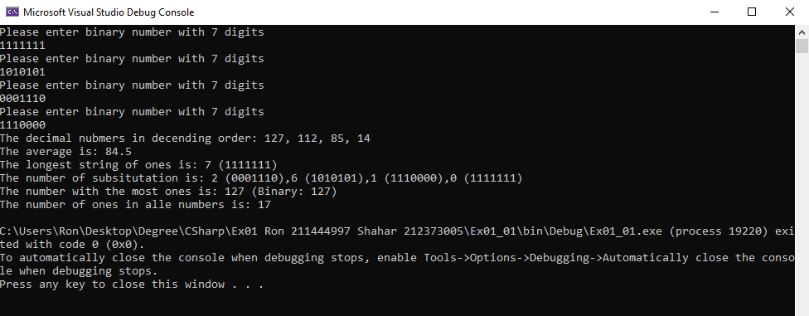
דוגמת הרצה ב':
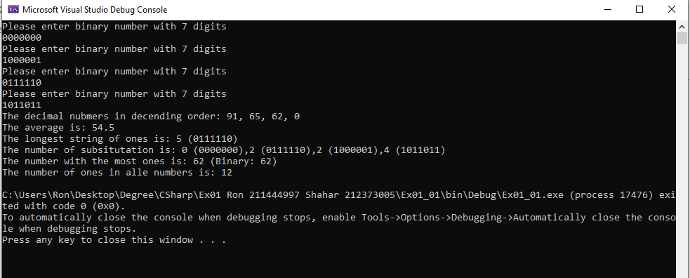
דוגמת הרצה ג':
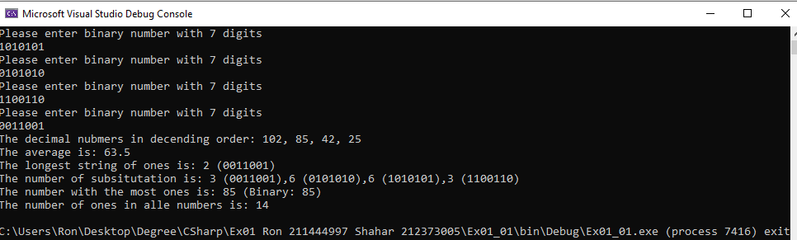
דוגמת הרצה ד' (נוספת):
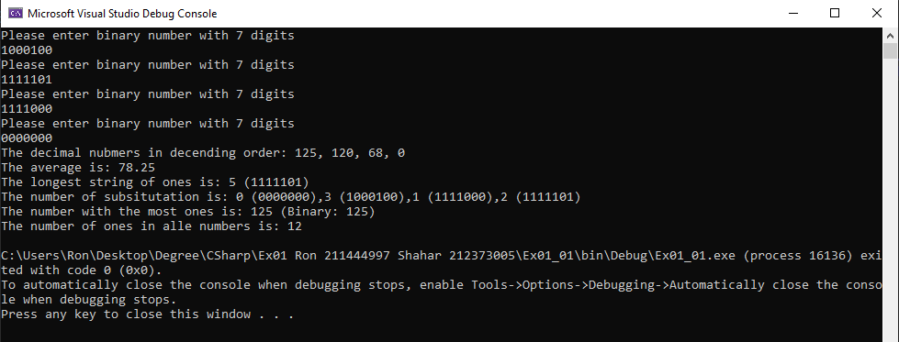

- בוצע
- דוגמת הרצה עבור הקלט 4:
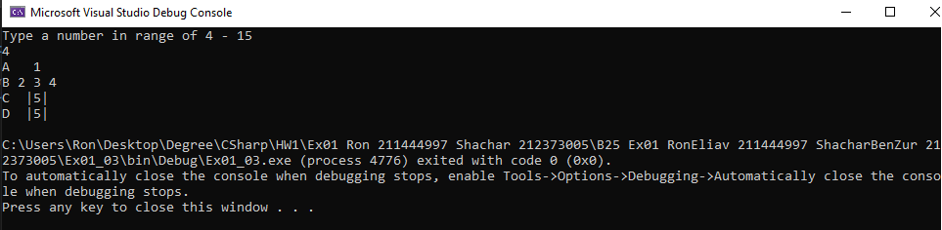
דוגמת הרצה עבור הקלט 8:
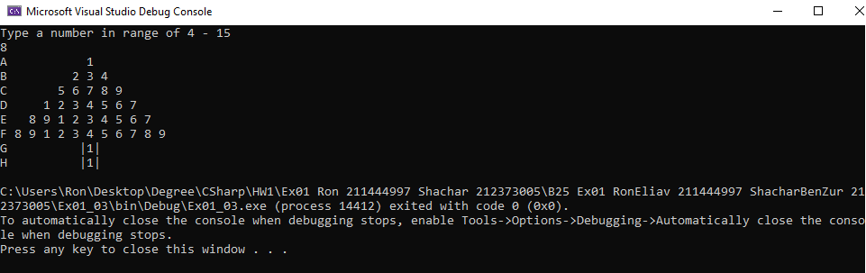
דוגמת הרצה עבור הקלט 9:
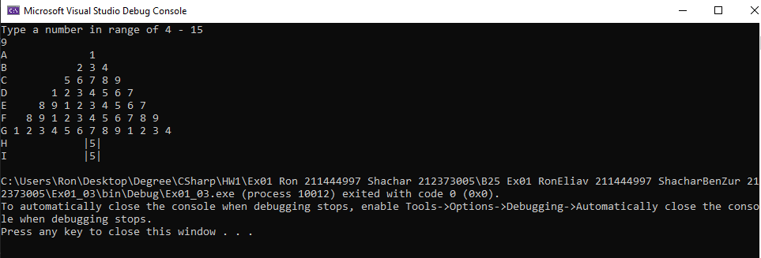
- דוגמת הרצה א':
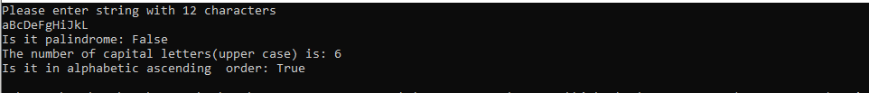
דוגמת הרצה ב':
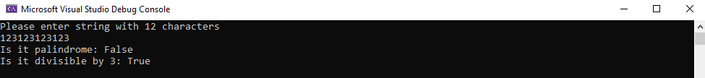
דוגמת הרצה ג':
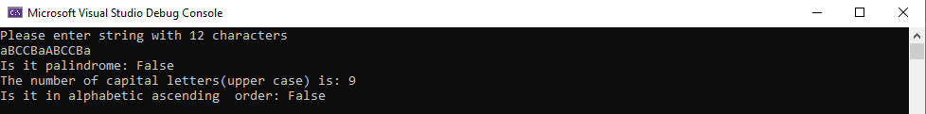
דוגמת הרצה ד' (נוספת):
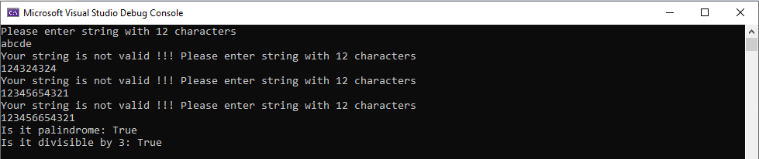
דוגמת הרצה ה' (נוספת):
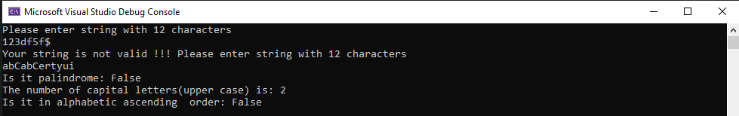

- דוגמת הרצה א':
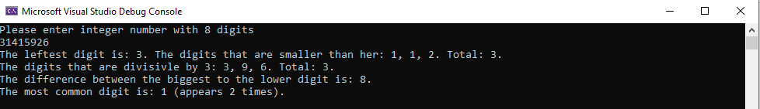
דוגמת הרצה ב':
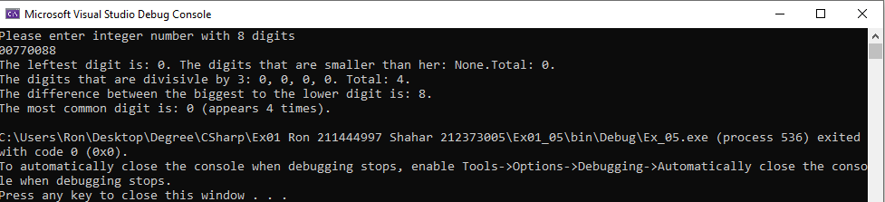
דוגמת הרצה ג' (נוספת):
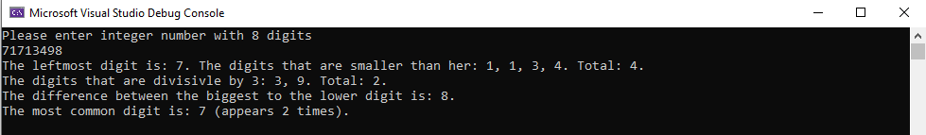
דוגמת הרצה ד' (נוספת):
